第十一届贵州人才博览会简介

贵州人才博览会（简称“人博会”），是贵州省委人才工作领导小组主办，中共贵州省委组织部、贵州省人力资源和社会保障厅、贵阳市人民政府承办的省级人才交流活动。从2013年至今，人博会已连续举办十届，作为贵州省委省政府打造的高端引才平台，十年来参会单位累计达2万余家，提供岗位需求超25万个，线上和线下访问求职量超8000万人次，引进各类高层次和急需紧缺人才5.5万余人。
一、活动名称：第十一届贵州人才博览会
二、活动时间：2023年4月22日-23日
三、活动形式及参与方式
（一）活动形式：线上线下同步进行，其中线下举办开幕式、人才引聘、人才论坛等系列活动。
（二）线下招聘地点：贵阳国际会展中心（贵阳市观山湖区长岭北路1号）2号展馆。
（三）线上网址：https://rc.guizhou.gov.cn；微信公众号：贵州人才博览会；APP:多彩宝人才专区。

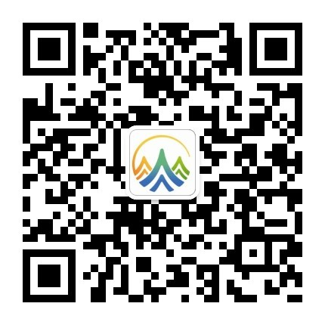
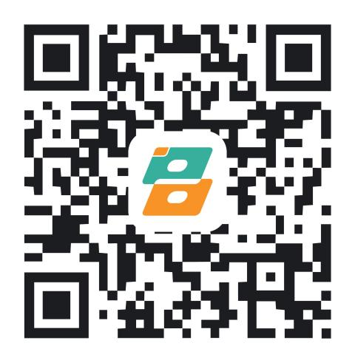

微信公众号：贵州人才博览会 APP:多彩宝人才专区

四、活动联系方式
人才热线：0851-96567；
大会组委会办公室：0851-86852178。

欢迎广大高校毕业生参与贵州人才博览会！
发展的贵州需要您，多彩贵州欢迎您！

